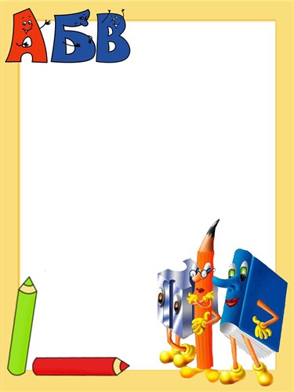

РЕКОМЕНДАЦІЇ КОЛЕГАМ
Ознайомлювати дітей з літерами, що позначають голосні звуки починати потрібно послідовно, по черзі. Для вивчення кожної літери використовується 5-8 завдань; спочатку – на ознайомлення з літерою, а потім на знаходження її в складах і словах (дитина показує її пальчиком, розфарбовує, підкреслює, обводить, з’єднує необхідні частини складу). Коли діти стануть вільно користуватися у літерах, що позначають голосні звуки – потрібно переходити до вивчення літер, що позначають приголосні.
Водночас вчити малят помічати й утворювати з приголосною літерою, що вивчається, відкритий склад. Під час виконання завдань стежити, щоб дитина одразу вголос читала склади.
Якщо дитина не може утворити відкриті склади й упевнено їх читати можна запропонувати їй прочитати одно - та двоскладові слова. Якщо в дитини виникли труднощі, допоможіть їй прочитати слово, наприклад вихователь читає перший склад, а дитина – другий.
Використання наочно-образного матеріалу допомагає дітям краще засвоїти абстрактні поняття, вони залюбки відшукують «горішки для білочки», приклеюють «листочки» на намальоване дерево, складають половинки квадратів тощо.
Під час виконання завдань бажано акцентувати увагу дітей не на вивчення літер і складів, а на конкретному виді діяльності – вирізанні, склеюванні, знаходження потрібних предметів, карток тощо. А літери й склади засвоюються підсвідомо, без тиску на дитину та її переживання.

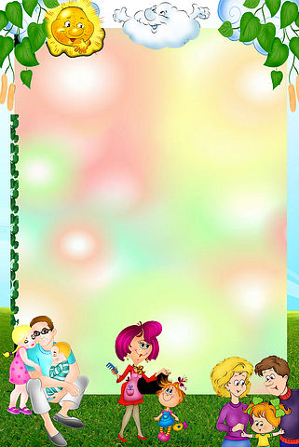

ЦІКАВИНКИ ДЛЯ ЗАНЯТЬ БАТЬКІВ ІЗ ДИТИНОЮ
Навчити дитину читати – завдання непросте, але дуже важливе. Необхідно обрати доступну для дитини форму навчання, бажано з ігровими завданнями.
Педагогічні працівники разом із вихованцями зраділи, отримавши друкований, барвистий посібник «Вчимося читати». Ця книжка дає змогу кожній дитині в індивідуальному темпі засвоювати ази читання та самостійно виконувати різноманітні завдання, удосконалювати навички злитого читання складів, а потім і слів. Ретельно продумана структура посібника.
Особливо хочеться відмітити доцільність вивчення спочатку букв, що позначають голосні звуки, а потім літери, що позначають приголосні звуки. Використання складів у різних ігрових заняттях і ситуаціях сприяє активному формуванню навичок злитого читання слів, швидшому усвідомленню їх змісту. Дуже корисне для розвитку уваги, мислення та дрібних м`язів рук дитини розфарбовування, вирізання та вклеювання певних елементів на сторінках посібника.
Корисним для дітей є друкування складів і невеликих слів у межах вивчених букв, оскільки кожен склад під час друкування потрібно прочитувати та запам’ятовувати його графічне зображення. Завдання перших сторінок спрямовані на розвиток уваги, уміння знайти певну букву серед інших, з`єднати прочитаний склад із картинкою, у назві якої є цей склад. Далі завдання ускладнюються та передбачають наявність певних навичок читання: прочитай слово та виконай звуковий аналіз, перестав склади, щоб утворилось слово, допиши пропущену літеру – віднови слово тощо. У результаті роботи з посібником Л. Шелестової «Вчимося читати» та додаткових занять за сторінками робочого зошита більшість дітей демонструє високий і достатній рівень засвоєння навичок читання.

